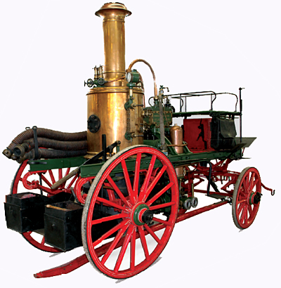 Muzeum historické hasičské techniky v Chrastavě a
Odborná rada pro historii a muzejnictví OSH Liberec

Vás srdečně zvou

na slavnostní otevření výstavy „Hasičské motivy na poštovních známkách“,které se uskuteční v Muzeu histor.hasič.techniky v Chrastavě
ve středu 18.5.2016 v 16. 30 hodin.
Výstava zahajuje letošní výstavní sezonu v uvedeném muzeu.
Po slavnostním otevření si Vás pořadatelé dovolují pozvat na přátelské posezení v kruhu hasičů a jejich příznivců s malým občerstvením do přilehlé hasičské restaurace „U soptíka“.

Miroslav Pivoňka Karel Boháč
vedoucí muzea vedoucí odborné rady

Pozvánka platí pro 2 osoby

